ΠΡΟΣΚΛΗΣΗ ΣΕ ΣΥΖΗΤΗΣΗ

Αυτοί που με τους πολέμους τους σκοτώνουν και σακατεύουν εκατομμύρια παιδιά, αυτοί που γεμίζουν τα παιδικά μυαλά με άτρωτους υπερ-ήρωες και ταυτόχρονα τους στερούν τη δωρεάν, δημόσια, ολόπλευρη μόρφωση ανακάλυψαν βία μέσα στο σχολείο και την βάφτισαν “bulling”, όρισαν και την 6^{η} Μάρτη σαν Παγκόσμια Ημέρα κατά της ενδοσχολικής βίας…

Προσκαλούμε όλους τους εκπαιδευτικούς και τους γονείς στη συζήτηση που διοργανώνουμε τη Δευτέρα, 6/3/2017 ώρα 6:00μ.μ. στην αίθουσα του παλιού δημαρχείου στον Άγιο Κήρυκο με θέμα:
«Σχολικός εκφοβισμός,
Μύθοι και πραγματικότητα».
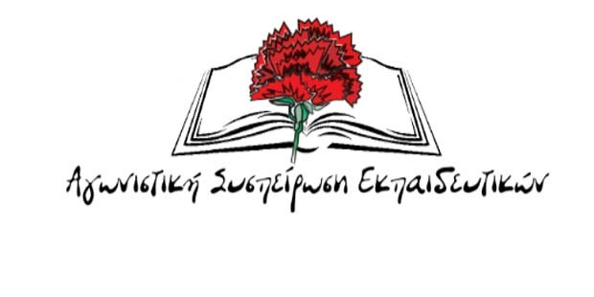

η παράταξη που στηρίζει το 

